Общество с ограниченной ответственностью
“1С-Медицина-Регион”
Контракт № 41/19 от 03.07.2019 г.
Рабочая документация.

Информационная система управления ресурсами медицинских организаций Тюменской области

Этап 4. Модернизация Системы в части модуля «Медицина»

Разработка пользовательской инструкции
Задача 8.1 «Регистрация новорожденного»
«1С:Медицина.Больница»

На 13 листах

г. Тюмень
2019 г.

ООО «1С-Медицина-Регион».
Контракт № 41/19 от 03.07.2019 года на оказание услуг по развитию Информационной системы управления ресурсами медицинских организаций Тюменской области. Этап 4. Модернизация Системы в части модуля «Медицина».
Данная пользовательская инструкция разработана для пользователей Информационной системы управления ресурсами медицинских организаций Тюменской области в части доработки функционала по оказанию медицинской помощи в условиях стационара, реализованного в модуле «1С:Медицина.Больница».
Для того чтобы зарегистрировать новорожденного пациента в приемном отделении необходимо войти в систему под правами «Приемное отделение». Далее открыть подсистему «Приемное отделение» и перейти по ссылке «Пациенты в приемном отделении» (рис. 1).
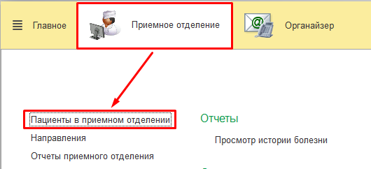
Рисунок 1 – Переход по ссылке «Пациенты в приемном отделении»
Открывается форма «Регистрация в приемном отделении». На вкладке «На госпитализацию» отображается список пациентов, находящихся на данный момент в приемном отделении. На командной панели выполняем команду «Зарегистрировать» (рис. 2).
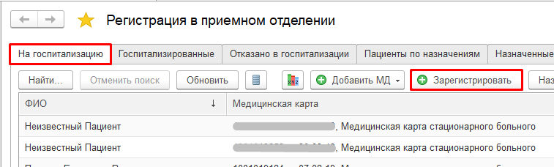
Рисунок 2 – Регистрация пациента
В открывшейся форме поиска пациента в соответствующие поля ФИО и дата рождения вводим данные пациента. Переход в следующее поле осуществляется с помощью клавиши Enter или Tab. По команде «Найти по ФИО и дате рождения» осуществляется поиск пациента в системе (рис. 3).
Возможен также быстрый поиск пациента. Для этого в поле «Введите ФИО» необходимо указать данные в соответствии с подсказкой и по клавише Enter или команде «Найти» выполнить поиск пациента (рис. 3).
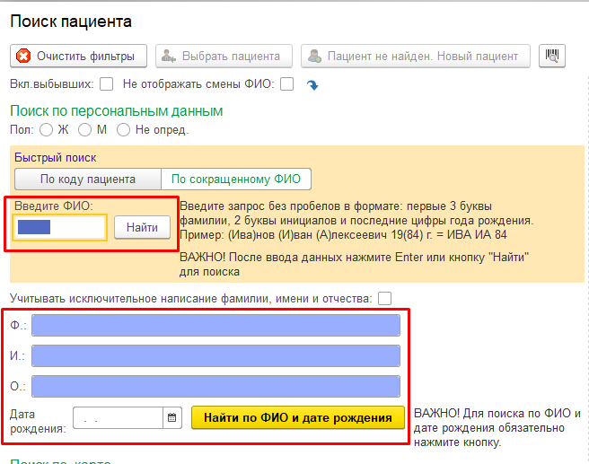
Рисунок 3 – Поиск пациента
Система автоматически производит поиск пациентов и в табличной части справа отображает список пациентов соответствующих условиям поиска. В случае, если пациент не найдет в системе, то необходимо выполнить команду «Пациент не найден. Новый пациент» (рис. 4).
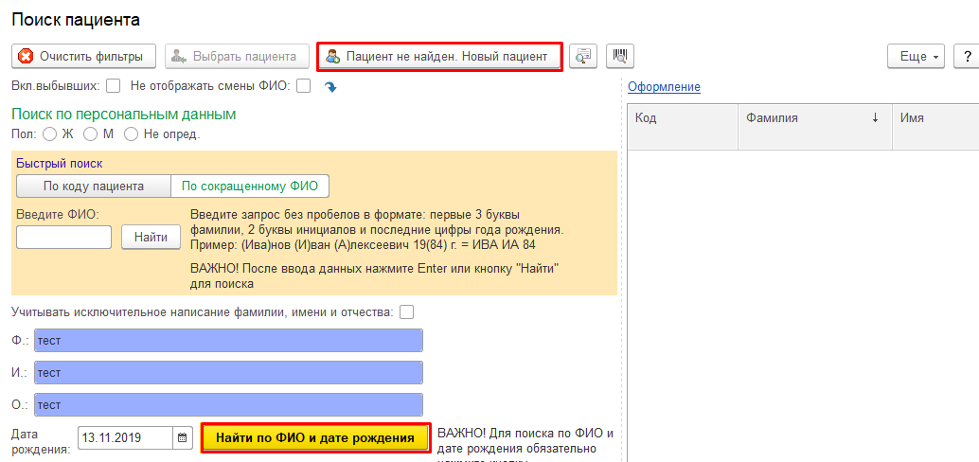
Рисунок 4 – Регистрация нового пациента
На форме регистрации нового пациента необходимо сначала выполнить идентификацию пациента по команде «Идентифицировать пациента» (рис. 5).
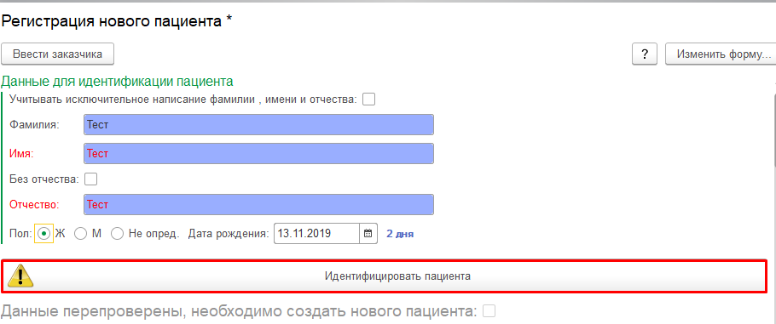 Рисунок 5 – Идентификация пациента
Если по данному пациенту нет данных в ПФР или ТФОМС, тогда выведется соответствующее сообщение с просьбой перепроверить введенные данные. Если данные проверены и они корректны, необходимо поставить галочку «Данные перепроверены, необходимо создать нового пациента» и нажать кнопку «Создать нового пациента» (рис. 6).
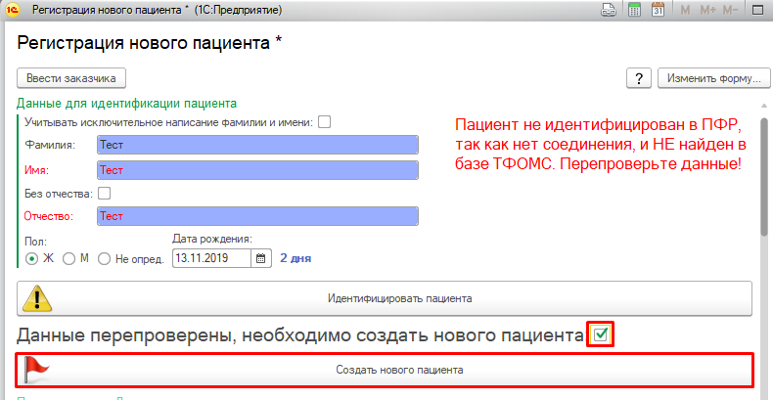 Рисунок 6 – Проверка данного пациента в ПФР и ТФОМС
В открывшейся форме «Формирование персональных данных» необходимо заполнить причину создания. Из справочника следует выбрать «Новорожденный» и нажать команду «ОК» (рис. 7).
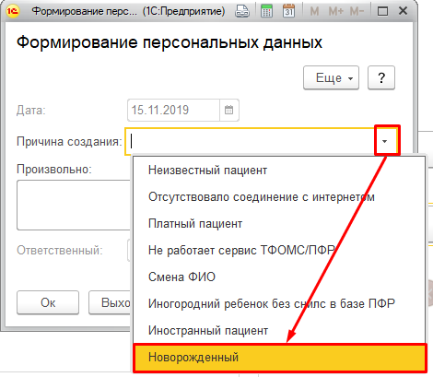
Рисунок 7 – Указание причины создания нового пациента
После указания причины создания нового пациента все остальные поля будут доступны для ввода информации. Далее следует заполнить необходимые сведения о пациенте.
После заполнения всех необходимых данных в верхней части формы необходимо выполнить команду «Записать и провести» (рис. 8).
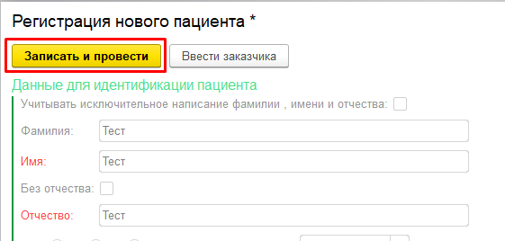
Рисунок 8 – Сохранение нового пациента в системе
В открывшемся документе «Поступление пациента в стационар» обязательно указываем в поле «Тип медицинской карты» значение «История новорожденного» (рис. 9).
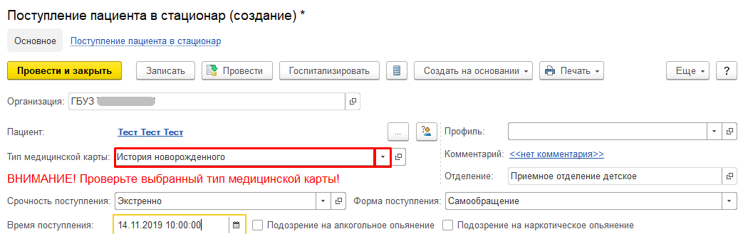
Рисунок 9 – Заполнение документа «Поступление пациента в стационар»
Далее следует внести информацию по поступлению пациента. При указании типа медицинской карты «История новорожденного» будут отображены дополнительные поля (рис. 10). Внимание! ФИО матери будет автоматически отображено из данных представителя. Сведения о представителе новорожденного необходимо вносить только после проведения документа «Поступление пациента в стационар».
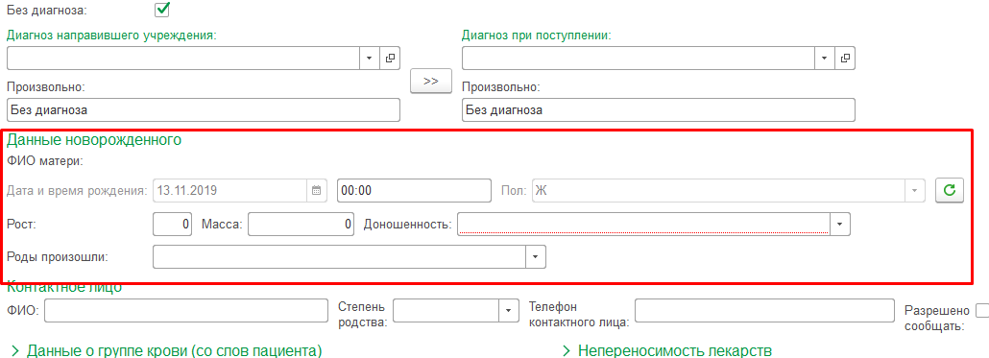
Рисунок 10 – Заполнение документа «Поступление пациента в стационар»
В поле «Доношенность» по кнопке «Выбрать из списка» выбрать значение из справочника (рис. 11).
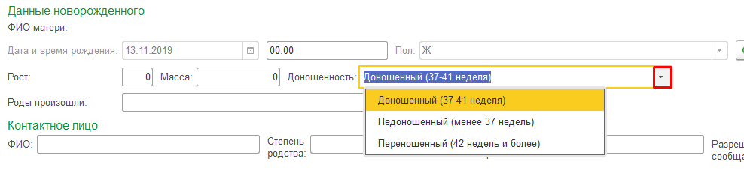
Рисунок 11 – Заполнение поля «Доношенность»
Поле «Роды произошли» также заполняется по кнопке «Выбрать из списка» (рис. 12).
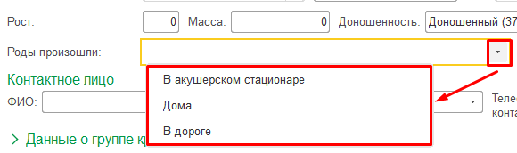
Рисунок 12 – Заполнение поля «Роды произошли»
После того как документ «Поступление пациента в стационар» будет заполнен необходимо выполнить команду «Провести» (рис. 13).
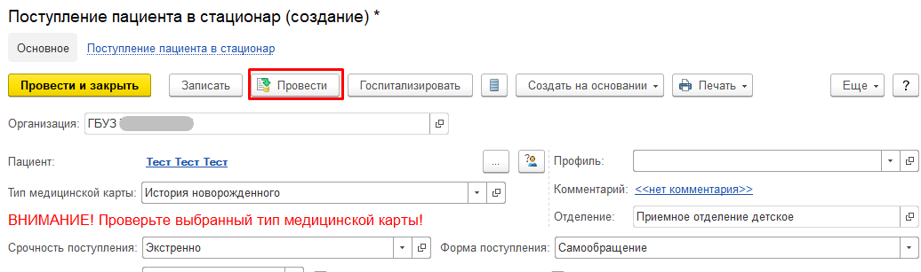
Рисунок 13 – Проведение документа «Поступление пациента в стационар»
После проведения документа «Поступление пациента в стационар» будет присвоен номер медицинской карты по новорожденному пациенту. Далее для ввода информации о законном представителе необходимо открыть основные данные пациента. Для этого следует нажать на ФИО пациента (рис. 14).
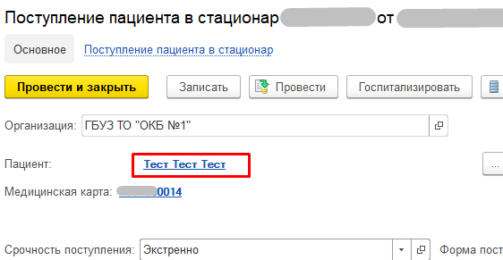
Рисунок 14 – Открытие основных данных пациента
В открывшейся форме основных данных пациента выполнить команду «Смена» - «Представителя» (рис. 15).
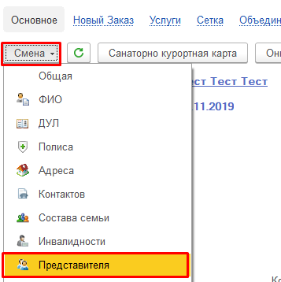
Рисунок 15 – Открытие ввода сведений о представителе
В форме «Смена законных представителей» выполнить команду «Добавить». В добавленном поле в табличной части нажать на кнопку «Выбрать» (рис. 16).
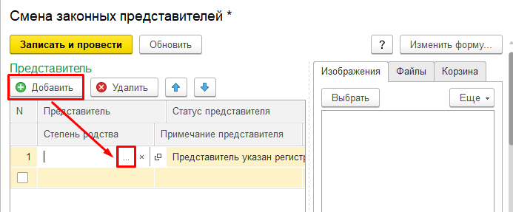
Рисунок 16 – Добавление представителя
В открывшейся форме «Выбор переносимых данных пациента» в случае необходимости переноса сведений представителя установить галочку в полях «Данные адресов» и «Данные контактов» и далее выполнить команду «ОК» (рис. 17).
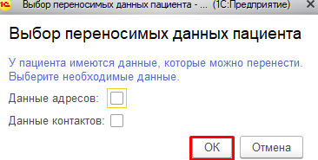
Рисунок 17 – Добавление представителя
Далее будет открыта форма поиска пациента. Ввести ФИО представителя пациента (матери) и выполнить поиск. Далее двойным кликом выбрать пациента либо выполнить команду «Выбрать пациента» (рис. 18).
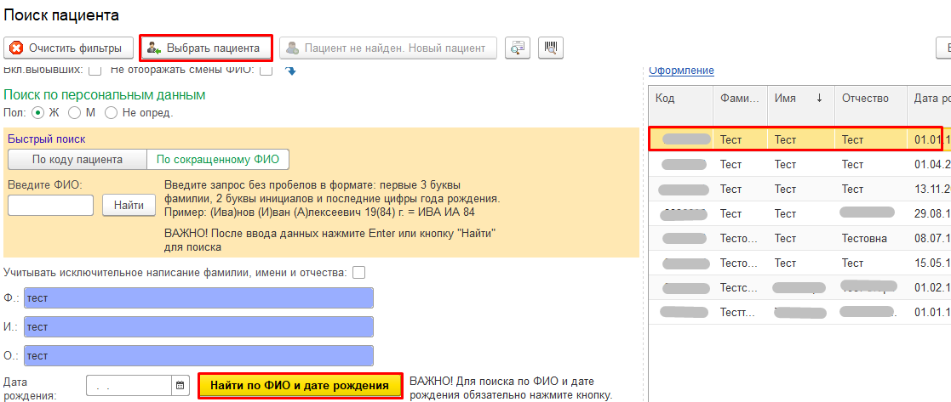
Рисунок 18 – Поиск представителя в системе
Далее в форме «Смена законных представителей» указать степень родства. Для этого необходимо нажать на кнопку «Выбрать из списка» и перейти по гиперссылке «Показать все» (рис. 19).
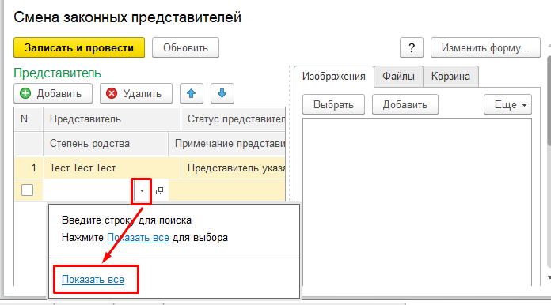
Рисунок 19 – Добавление сведений о родстве
В открывшемся справочнике «Степени родства» двойным кликом выбрать «Мать» либо по кнопке «Выбрать» (рис. 20).
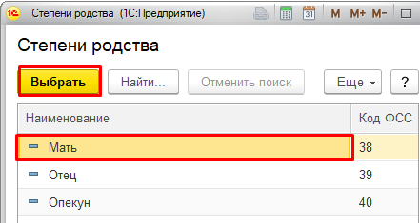
Рисунок 20 – Выбор степени родства
Далее в форме «Смена законных представителей» выполнить команду «Записать и закрыть» (рис. 21).
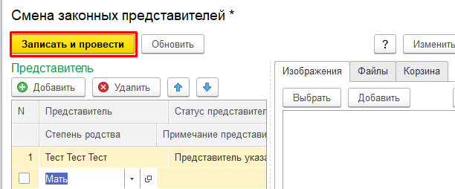
Рисунок 21 – Запись представителя по пациенту
Далее закрыть окно с основными данными пациента.
В документе «Поступление пациента в стационар» по команде «Печать» доступны печатные формы документов, в том числе печать медицинской карты истории развития новорожденного (рис. 22).
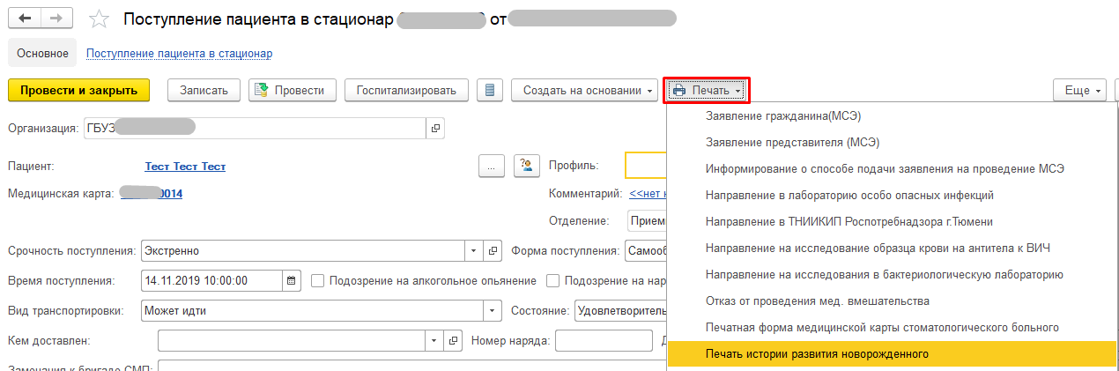
Рисунок 22 – Печать медицинских документов
После закрытия формы документа «Поступление пациента в стационар» новорожденный пациент отобразится в списке пациентов приемного отделения на вкладке «На госпитализацию». В случае необходимости ввода информации по показателям здоровья новорожденного. Для этого в списке пациентов приемного отделения выбрать пациента. На командной панели открыть меню «Еще», расположенное справа и выбрать команду «Показатели здоровья новорожденного» (рис. 23).
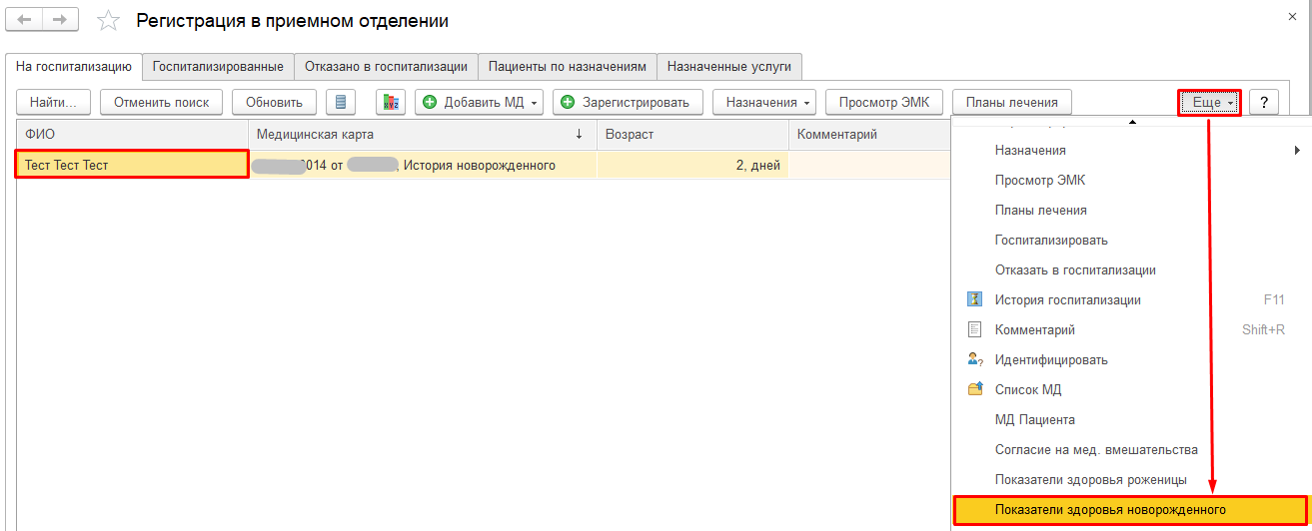
Рисунок 23 – Показатели здоровья новорожденного
В открывшейся форме «Показатели здоровья новорожденного» заполнить необходимые данные в табличной части в поле «Значение». Далее выполнить команду «Провести и закрыть» (рис. 24).
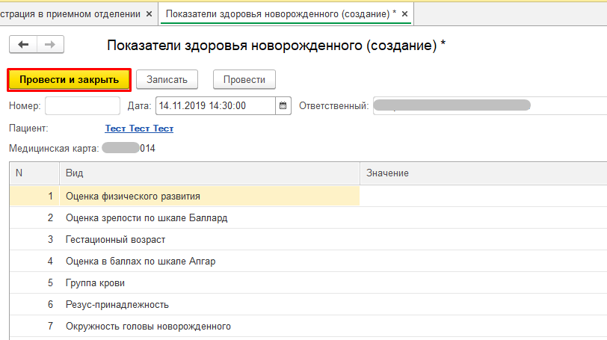
Рисунок 24 – Показатели здоровья новорожденного
Форма ввода показателей здоровья новорожденного также доступна и в отделениях круглосуточного стационара. Заполнение формы «Показатели здоровья новорожденного» аналогично заполнению в приемном отделении.
При необходимости создание медицинского документа «Первичный осмотр новорожденного» в приемном отделении необходимо выбрать пациента и выполнить на командной панели команду «Добавить МД» и выбрать из списка медицинский документ «Первичный осмотр новорожденного» (рис. 25).
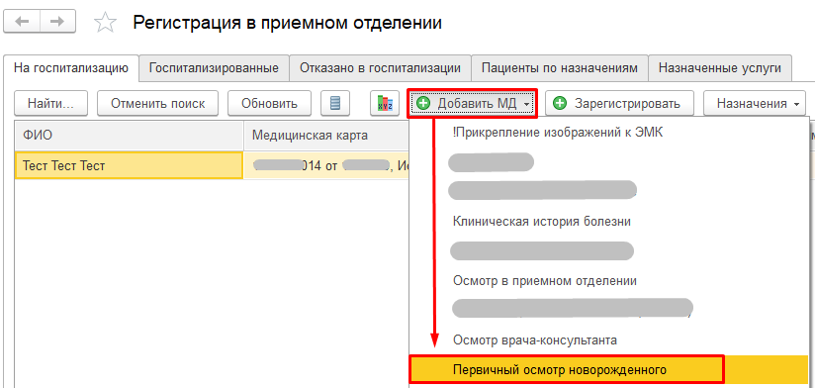
Рисунок 25 – Создание медицинского документа «Первичный осмотр новорожденного»
В открывшейся форме медицинского документа в поле «Вид документа» выбрать необходимый вид медицинского документа по команде «Выбрать» (рис. 26).
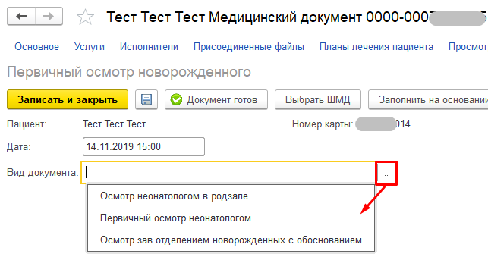
Рисунок 26 – Выбор вида медицинского документа
Выбрать вид медицинского документа «Первичный осмотр неонатологом». В поле «Доставлен» отображается возможность выбора значений справочника по кнопке «Выбрать из списка» (рис. 27).
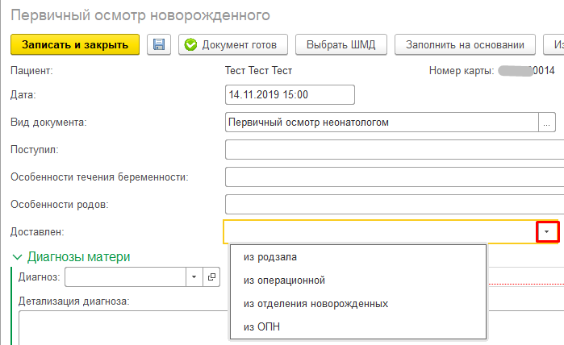
Рисунок 27 – Заполнение медицинского документа
Заполнить поля документа и выполнить команду «Документ готов» (рис. 28).
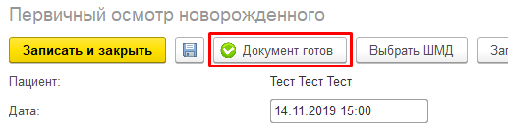
Рисунок 28 – Сохранение и проведение медицинского документа
В открывшейся форме по команде «Печать» можно распечатать медицинский документ, по команде «Закрыть» будет закрыта форма медицинского документа.
Формирование медицинского документа «Первичный осмотр новорожденного» в отделении круглосуточного стационара аналогично формированию медицинского документа в приемном отделении.

